Приложение № 3
Схема 44

Схема размещения мест (площадок) накопления ТКО
г. Волосово, Гатчинское шоссе (напротив м.ж.д. № 8)
(59.454699 29.499915)

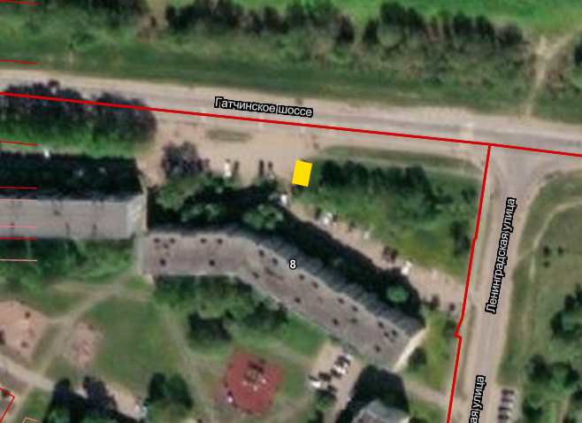

- испрашиваемый земельный участок

